**Waar gaat het mis? De 'asielcrisis' in vijf grafieken**

**Ellen Kamphorst**

redacteur Binnenland

**Bas de Vries**

·

Research-redacteur

[Ga naar het Twitter account van Bas de Vries](https://www.twitter.com/basdevri)[Stuur een email naar Bas de Vries](mailto:bas.de.vries@nos.nl)

Asielzoekers die in het aanmeldcentrum in Ter Apel op stoelen moeten slapen, [tenten op de parkeerplaats](https://nos.nl/artikel/2432685-nu-50-tenten-bij-aanmeldcentrum-ter-apel-snel-echte-oplossing-nodig) om te voorkomen dat mensen geen dak boven hun hoofd hebben - en dat nacht na nacht. Op het eerste oog zit Nederland in een ware asielcrisis. Hoewel de instroom in vergelijking met voorgaande jaren hoog is, is die niet op recordhoogte; de voorbije decennia waren er jaren dat er aanzienlijk meer asielzoekers naar ons land kwamen. Waar gaat het dan mis?

Om te beginnen met die instroomcijfers: vorig jaar kwamen er bijna 43.000 asielzoekers naar Nederland. Bijna twee keer zoveel als in in 2020, toen vanwege corona de cijfers inzakten. Maar duidelijk minder dan tijdens de 'Syriëcrisis' van 2015, toen de instroom uitkwam op meer dan 60.000 mensen. En zeker minder dan in het topjaar 2001.

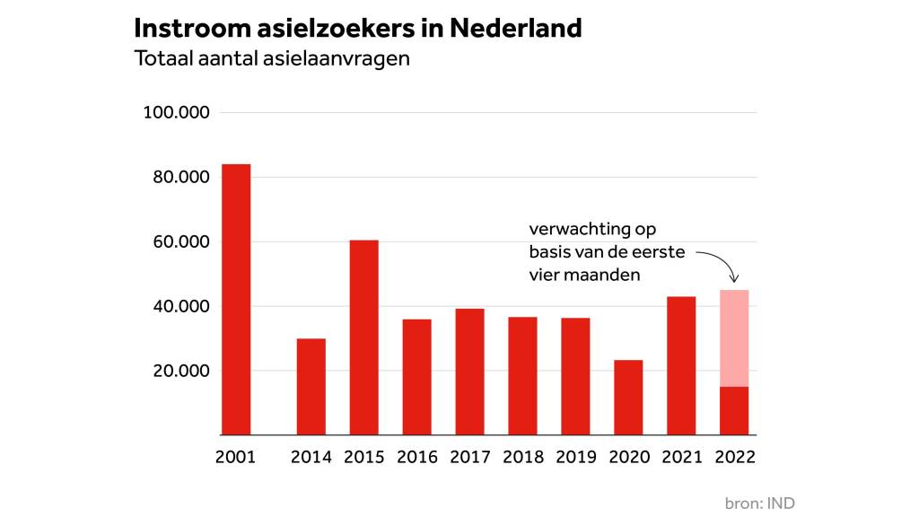**NOS/HARM KERSTEN**

Waar komen die asielzoekers vandaan? De grootste groep is nog altijd afkomstig uit Syrië.

**NOS/HARM KERSTEN**

Van die binnenkomende asielzoekers mag overigens niet iedereen in Nederland blijven. Ongeveer vier op de tien aanvragen worden afgewezen.

Achter dat gemiddelde gaan grote verschillen schuil tussen verschillende nationaliteiten. Waar verreweg de meeste Syriërs bijvoorbeeld nog altijd een verblijfsvergunning krijgen, gebeurt dat bij het leeuwendeel van de Marokkanen juist weer niet. Bij de Turkse asielzoekers gaat het veelal om aanhangers van de prediker Fethullah Gülen, die de schuld krijgen van de couppoging in 2016.

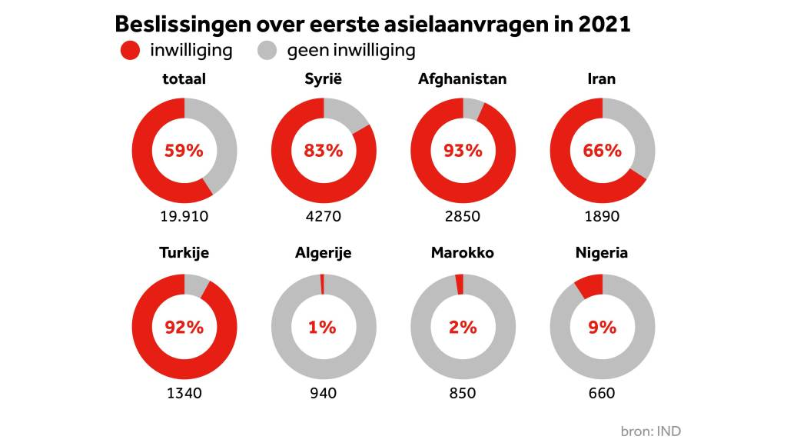**NOS/HARM KERSTEN**

Ook binnen Europa is Nederland bepaald geen koploper. Weliswaar kende ons land het afgelopen jaar een iets hoger dan gemiddelde instroom. Maar buurlanden als België en vooral Duitsland krijgen, ook afgezet tegen het aantal inwoners, met meer asielaanvragen te maken.

Het EU-gemiddelde wordt omlaag getrokken door enkele Scandinavische en met name de Oost-Europese landen, die zeer terughoudend zijn bij de opvang van asielzoekers. Dat geldt dan weer niet voor Oekraïense vluchtelingen; in Polen zijn er bijna 4 miljoen geregistreerd.

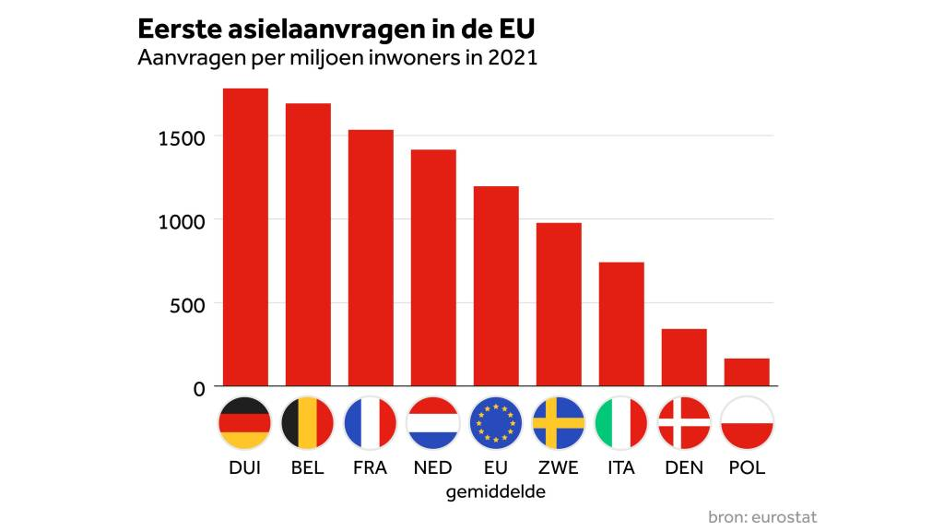**NOS/HARM KERSTEN**

Hoe komt het dan dat de asielopvang in Nederland toch zo verstopt is? Daar zijn verschillende oorzaken voor. Een ervan is dat nog altijd de opvangcapaciteit wordt op- en afgeschaald al naar gelang de instroom. "Zeker na de Syriëcrisis hebben wij en anderen voorgesteld om buffers aan te houden", zegt Andrea Vonkeman van de VN-vluchtelingenorganisatie UNHCR in Nederland. "In plaats daarvan zijn er destijds veel asielzoekerscentra gesloten toen het na de 'Turkijedeal' weer rustiger werd. Op zich best begrijpelijk, maar het heeft wel gewerkt als een katalysator voor de problemen die we nu hebben."

Begin 2020 spraken gemeenten, de toenmalige staatssecretaris Broekers-Knol en opvangorganisatie COA met elkaar af om [flexibeler te gaan werken](https://www.rijksoverheid.nl/onderwerpen/migratie/uitvoeringsagenda-flexibilisering-asielketen). Maar dat plan lijkt tot nu toe vooral een papieren tijger. In elk geval werd het coronajaar 2020 niet gebruikt om te beginnen met een ander soort centra, dat makkelijker kan 'meeademen' met de instroom.

Een ander, oplopend probleem is dat van de woningnood. Die leidt ertoe dat statushouders, die dus met succes een aanvraag hebben gedaan, niet of nauwelijks aan sociale huurwoningen kunnen komen. Daardoor zitten er veel mensen in de azc's die daar eigenlijk al lang weg zouden moeten zijn.

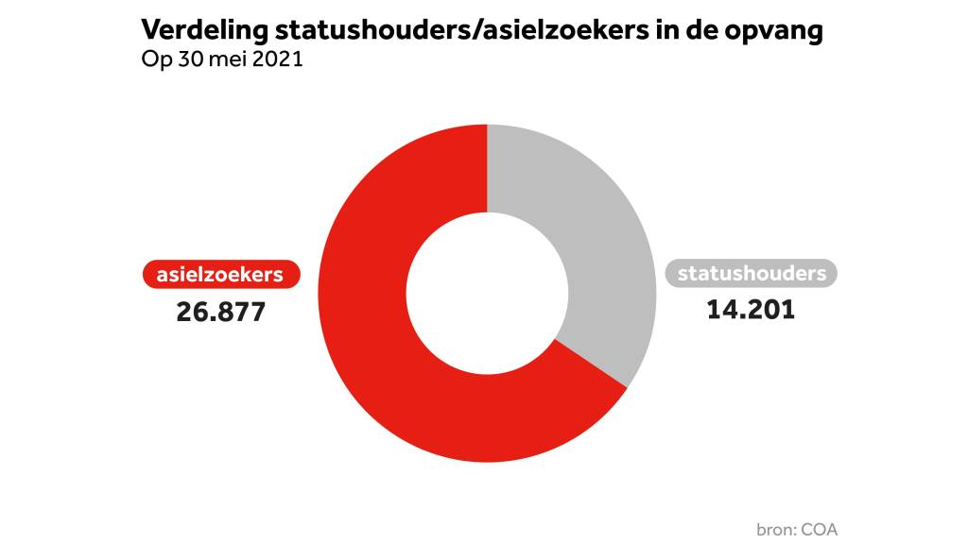**NOS/HARM KERSTEN**

Al deze problemen komen momenteel bij elkaar in het aanmeldcentrum in Ter Apel, waar iedere asielzoeker die in Nederland aankomt zich moet laten registreren voordat hij in een centrum terechtkan. Die centra zitten echter vol, waardoor Ter Apel herhaaldelijk boven de capaciteit zit en mensen op stoelen of op de grond in een kantoor op het terrein moeten slapen.

Volgens Vonkeman van de UNHCR is het huidige systeem "niet meer houdbaar". Met name vanwege de "vrijblijvendheid", die ervoor zorgt dat veel gemeenten asielzoekers opvangen, maar vele andere ook niet. "Terwijl de opvang echt een verantwoordelijkheid is van ons allemaal, van alle gemeenten. Er worden op dit moment weer centra gesloten, terwijl er een tekort aan opvangplaatsen is. Dan denk je: hoe kan dit?"

Momenteel is er een wet in de maak die het mogelijk maakt onwillige gemeenten mee te laten werken, al blijft staatssecretaris Van der Burg dwang zien als een "laatste optie". Vonkeman: "Ik denk dat een taakstelling per gemeente de weg is die we inderdaad moeten inslaan."